**TUGAS 1 HTML**

Pertemuan 4

1. Buatkan tampilan website seperti gambar dibawah ini

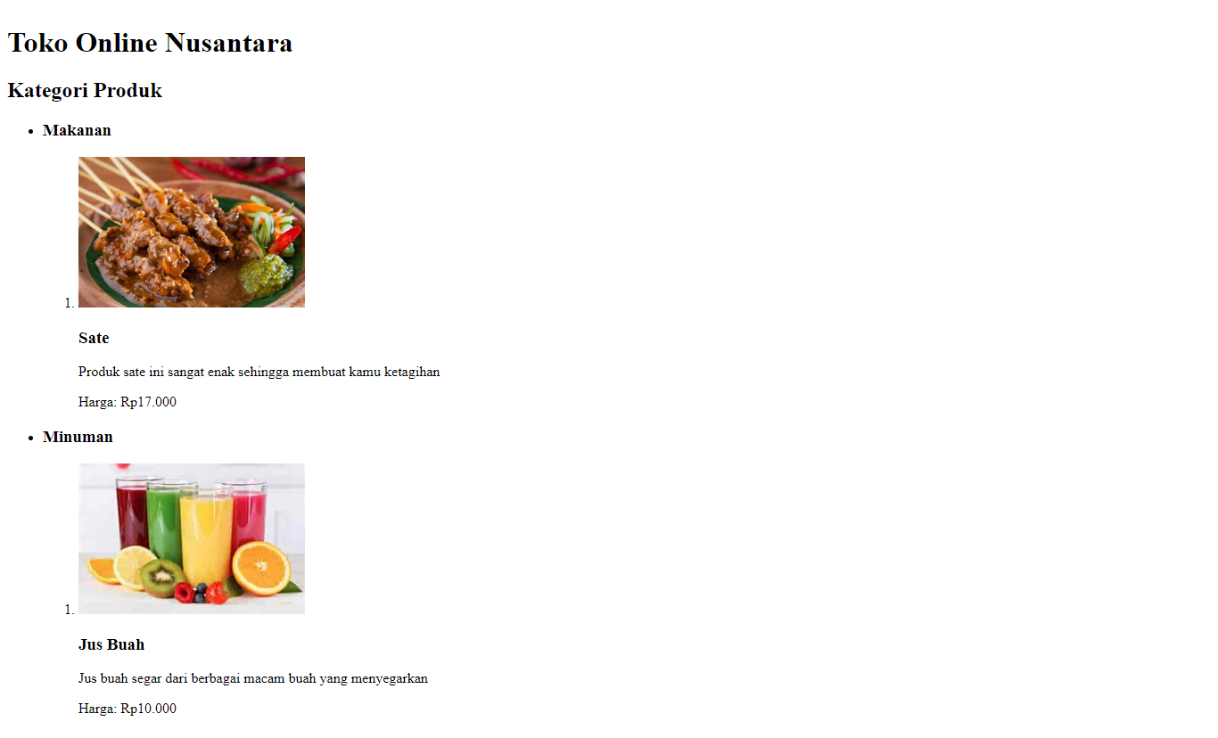

Catatan

1. Kerjakan sebisanya.
2. Isi content ga harus sama yang pentik struktur atau tataletaknya sama.
3. Wajib menggunakan tag-tag yang sudah di ajarkan yaitu:

* Heading
* Pragraph
* List

Dan tag tambahan image **opsional**